Escuela Normal de Educación Preescolar

|  |  |
| --- | --- |
| |  | | --- | | Línea de Acción 1. Memoria y Reflexión | |

Prácticas para la exploración del mundo natural

### Titular:  [Karla Griselda García Pimentel](http://201.117.133.137/sistema/mensajes/EnviaMensaje1.asp?e=enep-00042&c=600765339&p=44MB319B7451M13325710A426&idMateria=6124&idMateria=6124&a=M218&an=KARLA%20GRISELDA%20GARCIA%20PIMENTEL)

Alumnos: Suárez García Debanhi Yolanda

No. De lista: 18

segundo semestre

Sección C

Marzo del 2021

**Investiga las diferencias entre los cerebros del hombre y la mujer en estructura y función, así como algunas psicopatologías de la memoria.**

El hipocampo, la estructura cerebral para la orientación espacial, es mayor en mujeres que en varones. Los hombres tiendan a estimar las distancias, mientras que las féminas se basan en puntos concretos de referencia.

El lóbulo frontal es proporcionalmente más grande en las mujeres que en los hombres. Tiene más desarrolladas aquellas zonas que se encargan de procesar emociones, activar sentimientos viscerales y registrar en la memoria momentos con una fuerte carga emocional.

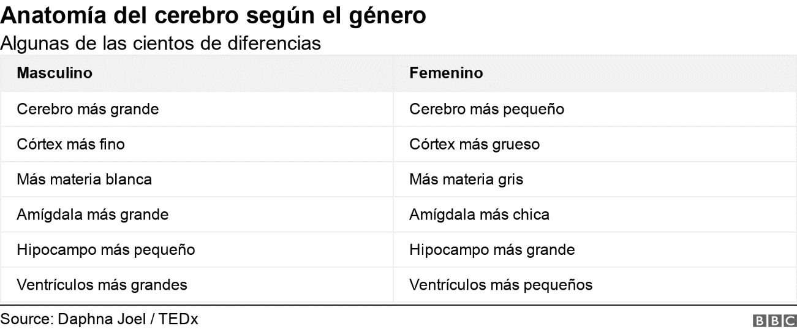

En todo caso, el cerebro es intersexual así como algunas psicopatologías de la memoria.

Los trastornos de la memoria son todas aquellas alteraciones y patologías que tienen como resultado problemas al codificar, almacenar y recuperar la información.

**Amnesias:** significa déficit de memoria, es la pérdida total o parcial de memoria. Puede ser reversible o irreversible, y puede afectar a la fase de la fijación, almacenamiento y/o recuperación de la información.

**Amnesia de fijación:** es la incapacidad para consolidar nuevos recuerdos. Cuando una persona padece este tipo de amnesia, se dice que “vive en el presente”, que no recordará nada de su pasado. Dentro de este tipo están las “amnesias anterógradas”.

**Amnesia de conservación:** es la incapacidad para recordar algo. Una pérdida de recuerdos, de aquellos ya almacenados.

**Seudoamnesia:** las personas con este trastorno de la memoria tienen la sensación de que han perdido la memoria, pero objetivamente no hay tal pérdida.

**Síndrome amnésico:** Es un trastorno de la memoria pero sin cursar con deterioro conductual ni cognitivo.

**Hipermnesia:** es un trastorno de la memoria en el cual el sujeto es capaz de evocar o retener una cantidad de información extraordinariamente elevada.

**Amnesia disociativa:** originada por un evento traumático o extraordinariamente estresante que impide recordar información vital para el sujeto.

**Fuga disociativa:** Se da una pérdida de la memoria y una huida de la situación que crea malestar. Hay veces que no recuerdan como han llegado a un lugar o quiénes son; otras sí. La persona no tiene interés en averiguar cómo o por qué ha llegado hasta allí porque lo que pretendía era huir.

**Trastorno de identidad disociativo:** es un trastorno de la memoria muy poco frecuente, que puede iniciar en la infancia, pero que no llama la atención hasta más adelante.